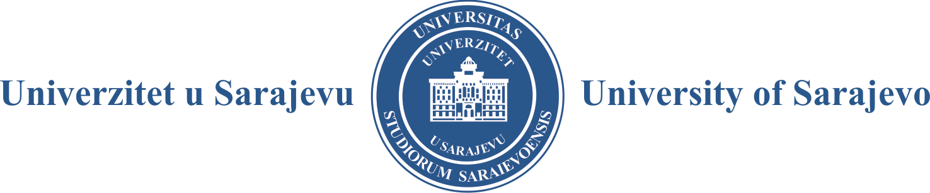

Na osnovu člana 58. Zakona o visokom obrazovanju („Službene novine Kantona Sarajevo“, broj: 36/22) i članovima 57. i 58. Statuta Univerziteta u Sarajevu, a u vezi sa Odlukom Senata Univerziteta u Sarajevu broj: 01-2-16/24 od 31. 01. 2024. godine, raspisuje se

JAVNI OGLAS
za izbor člana Upravnog odbora Univerziteta u Sarajevu iz reda studenata

- broj članova Upravnog odbora Univerziteta u Sarajevu iz reda studenata .....................................1

- Uvjeti za izbor člana Upravnog odbora iz reda studenata:
- da je državljanin BiH,
- da je stariji od 18 godina,
- da ima status redovnog studenta prvog, drugog ili trećeg ciklusa studija odnosno integriranog studija,
- da je član Skupštine Studentskog parlamenta,
- da nije član upravnog odbora druge visokoškolske ustanove, odnosno drugog pravnog subjekta,
- da nije disciplinski kažnjavan za povrede studentske discipline tokom studija, odnosno da nije osuđivan za krivično djelo.

- Mandat člana Upravnog odbora iz reda studenata traje jednu (1) godinu.

- Uz prijavu, kandidat za člana Upravnog odbora iz reda studenata dužan je priložiti dokaze o ispunjavanju propisanih uvjeta u originalu ili ovjerenoj kopiji i to:
- uvjerenje o državljanstvu BiH,
- izvod iz matične knjige rođenih,
- potvrdu fakulteta/akademije o statusu redovnog studenta,
- potvrdu Skupštine Studentskog parlamenta o članstvu u Skupštini,
- potpisanu i ovjerenu izjavu od nadležne općinske službe kojom potvrđuje sljedeće:
- da nije član upravnog odbora druge visokoškolske ustanove, odnosno drugog pravnog subjekta
- da nije disciplinski kažnjavan za povrede studentske discipline tokom studija, odnosno da nije osuđivan za krivično djelo.

- Prijave sa svom potrebnom dokumentacijom dostavljaju se u roku od 15 (petnaest) dana od dana objavljivanja u listu Dnevni avaz i na internet stranici Univerziteta u Sarajevu.

Prijave sa potrebnom dokumentacijom dostavljaju se preporučenom poštom na adresu:
Univerzitet u Sarajevu
Obala Kulina bana 7/II
71000 Sarajevo
sa naznakom „Prijava na Javni oglas za izbor člana Upravnog odbora Univerziteta u Sarajevu iz reda studenata“.

Nepotpune i neblagovremene prijave neće biti razmatrane.

